LangGraph 对话接口实施指南1215
本文档旨在为产品经理和前端开发工程师提供清晰的指引，确保 LangGraph 对话功能能够高效、准确地落地实施。

📋 第一部分：产品经理必读 - 业务价值与用户体验

1. 核心功能是什么？
这是一个能实时与AI助手对话的接口，它最大的特点是“流式响应”，就像真人打字一样，AI的回答会一个字一个字地出现，而不是等待全部完成后一次性显示。此外，系统还支持中断生成和历史会话回溯，为用户提供完整的对话控制权。

2. 它能带来什么价值？
- 极致的实时体验：用户提问后立即看到AI“思考”和回答，无需等待，体验流畅。
- 智能工具调用：当AI需要回答专业问题时（如“隆基绿能的财务数据”），它会自动调用后台的“金融数据”工具进行查询，并将结果展示给用户。
- 多轮对话记忆：AI能记住上下文，支持连续的、有逻辑的对话。
- 用户可控性强：用户可以随时中断不满意的回答，并随时查看和恢复历史对话。
- 安全合规保障：自动识别并拦截不合规内容，返回标准提示语。

3. 用户交互流程是怎样的？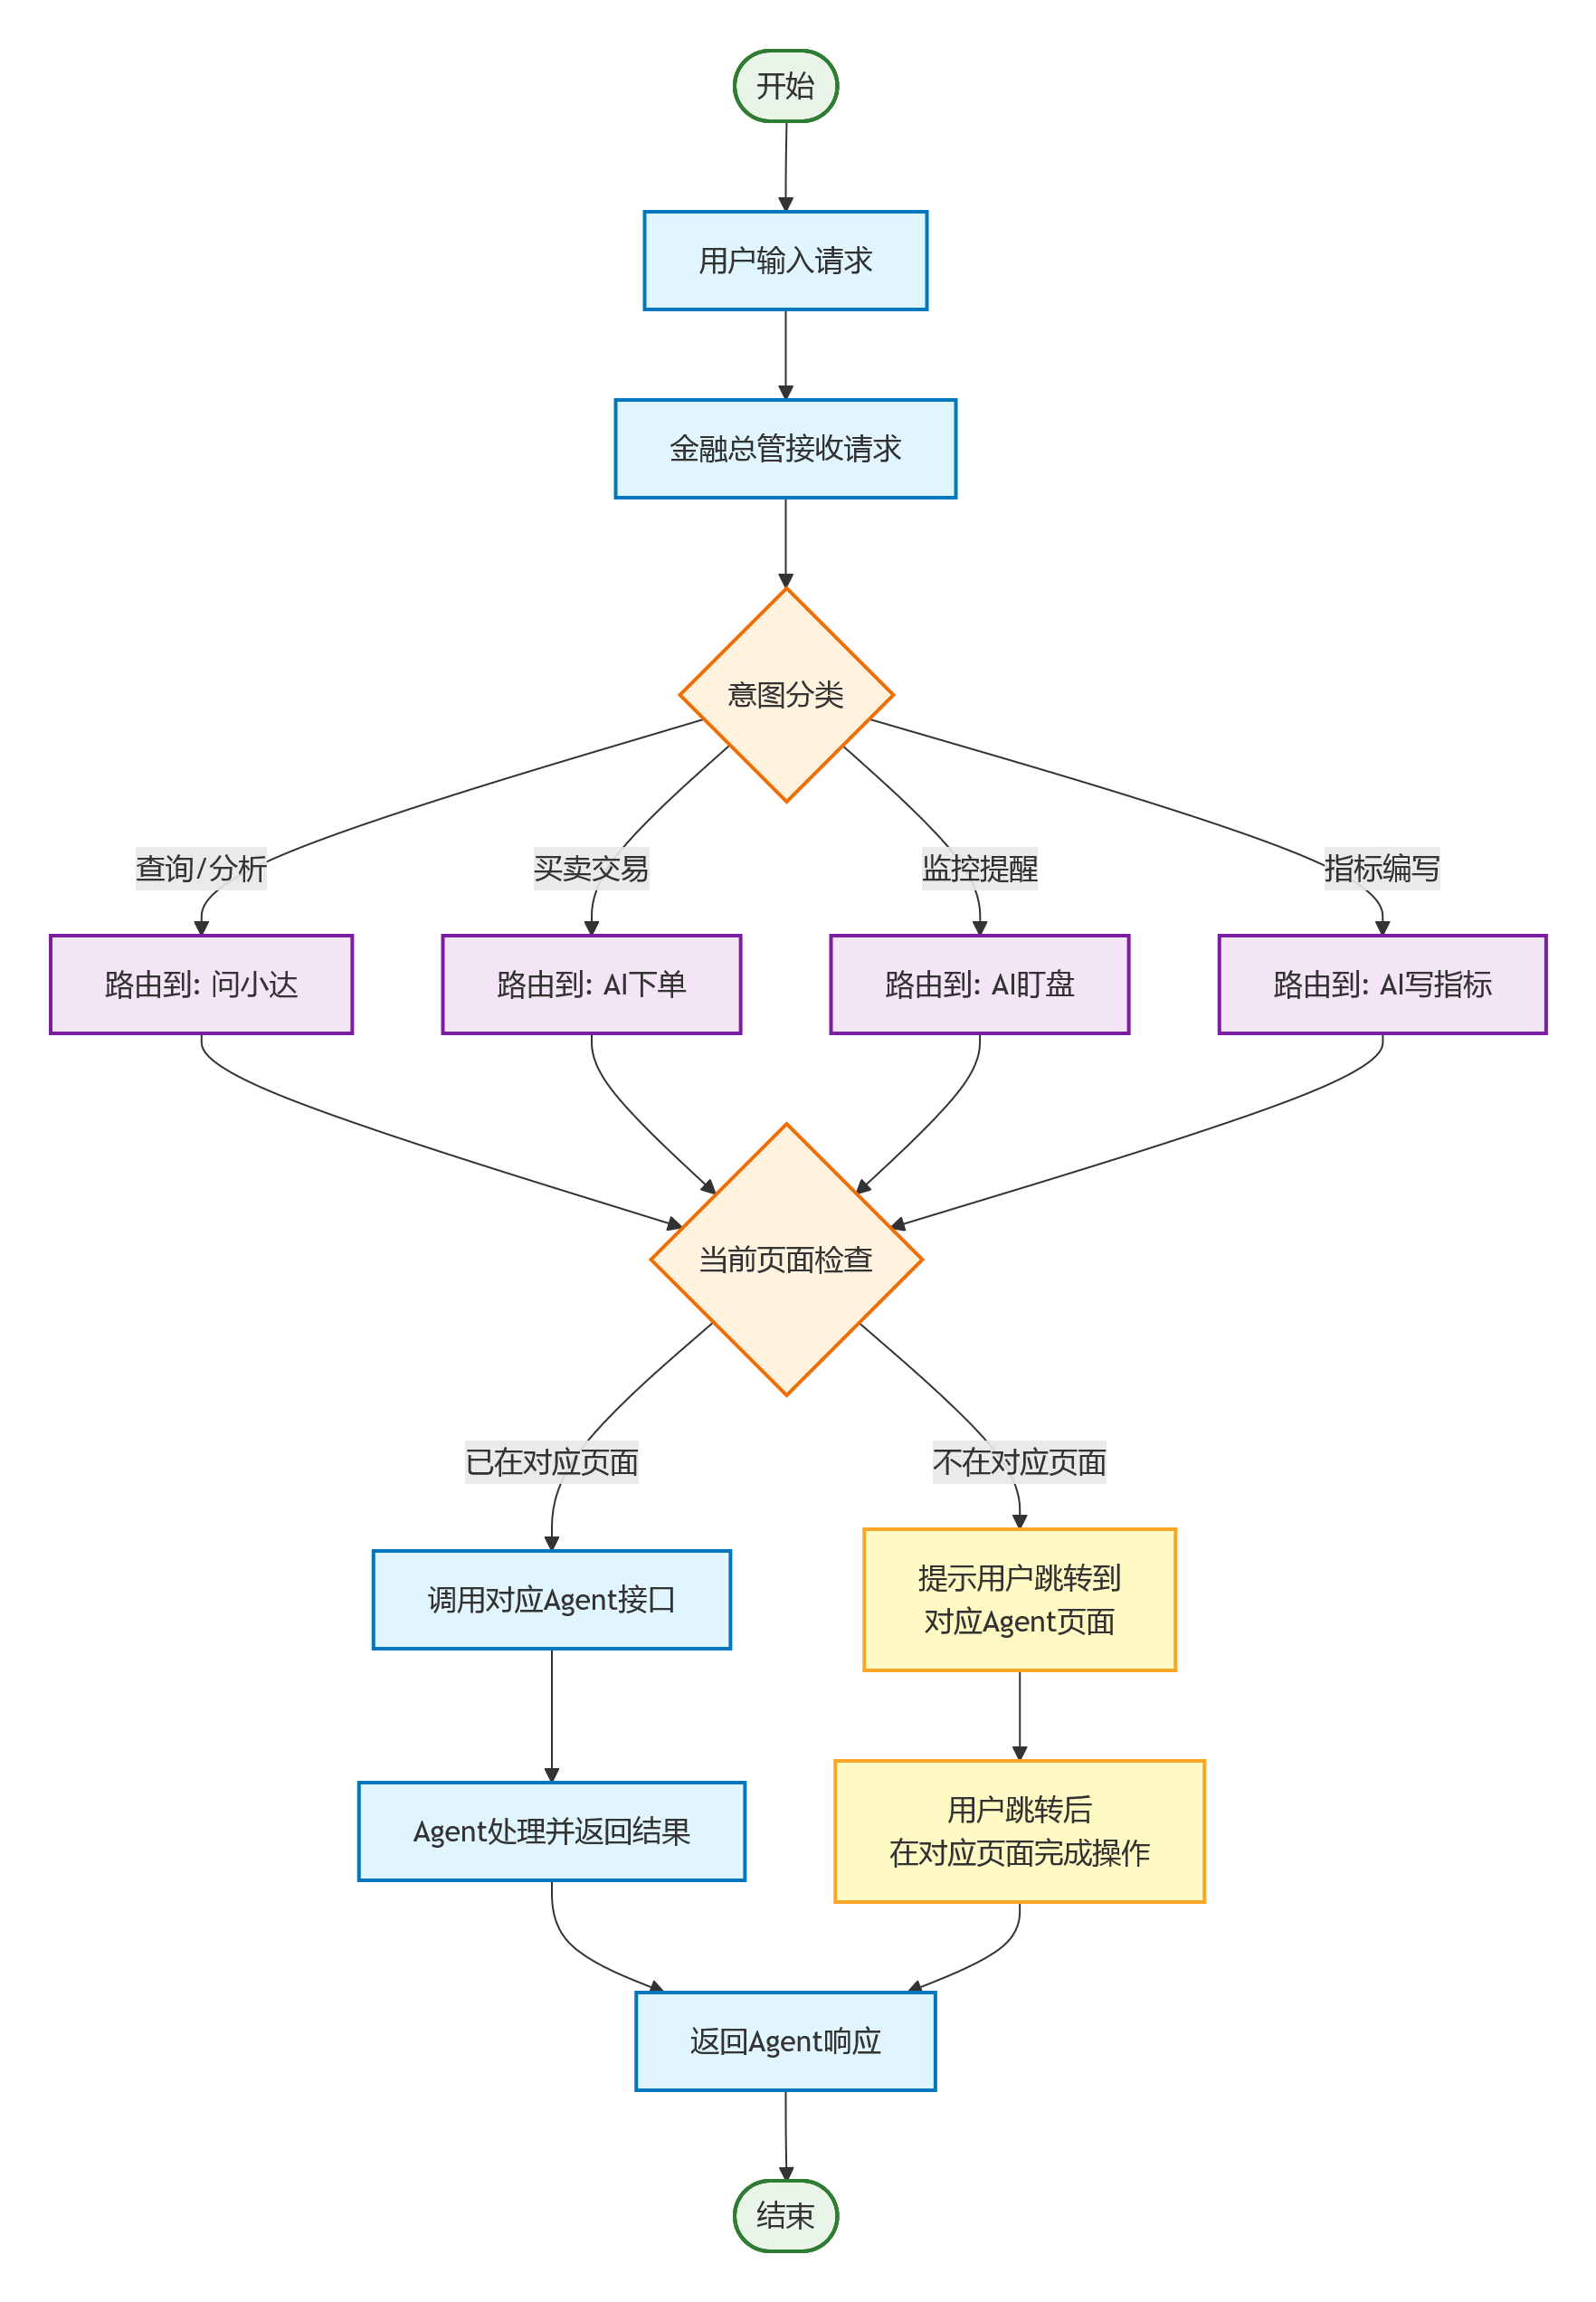
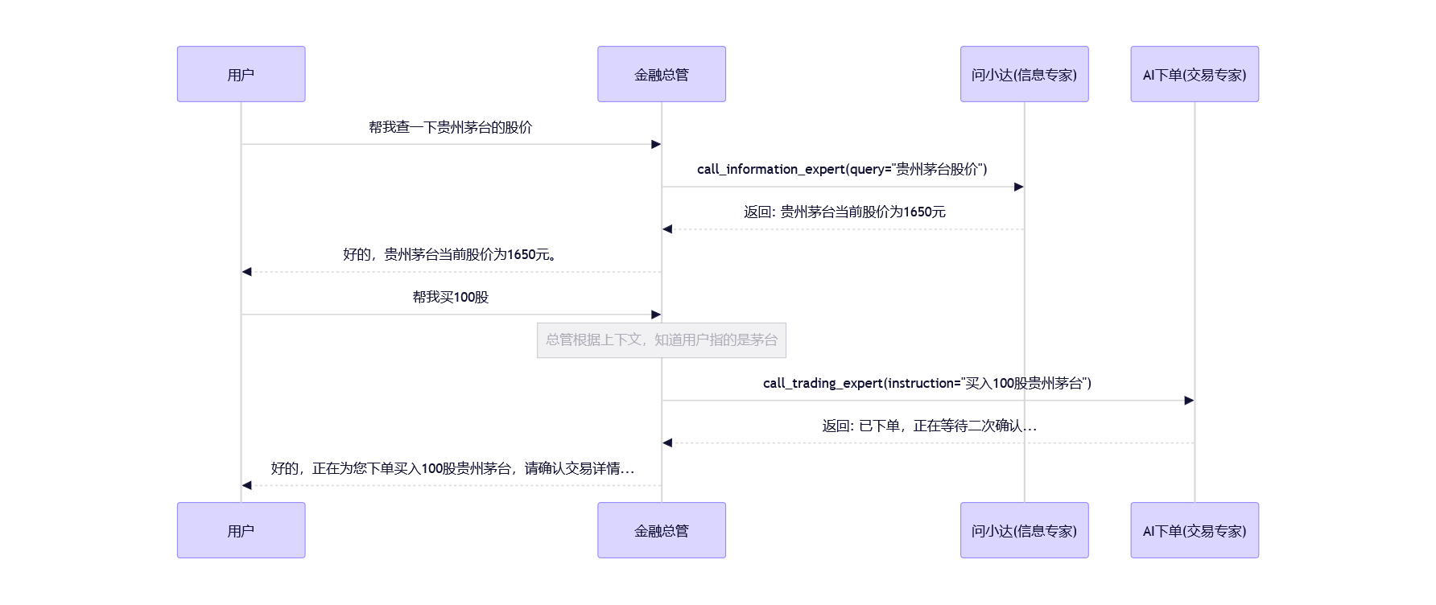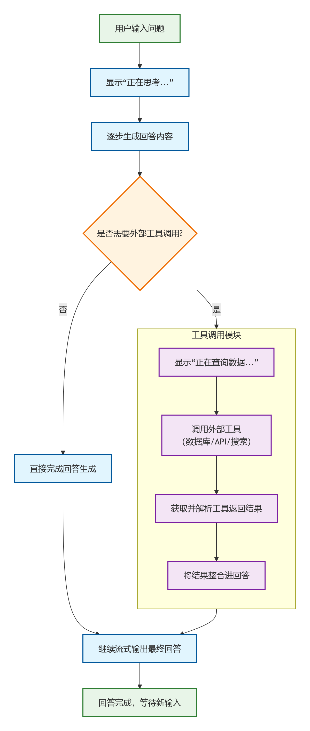

4. 需要关注的关键交互点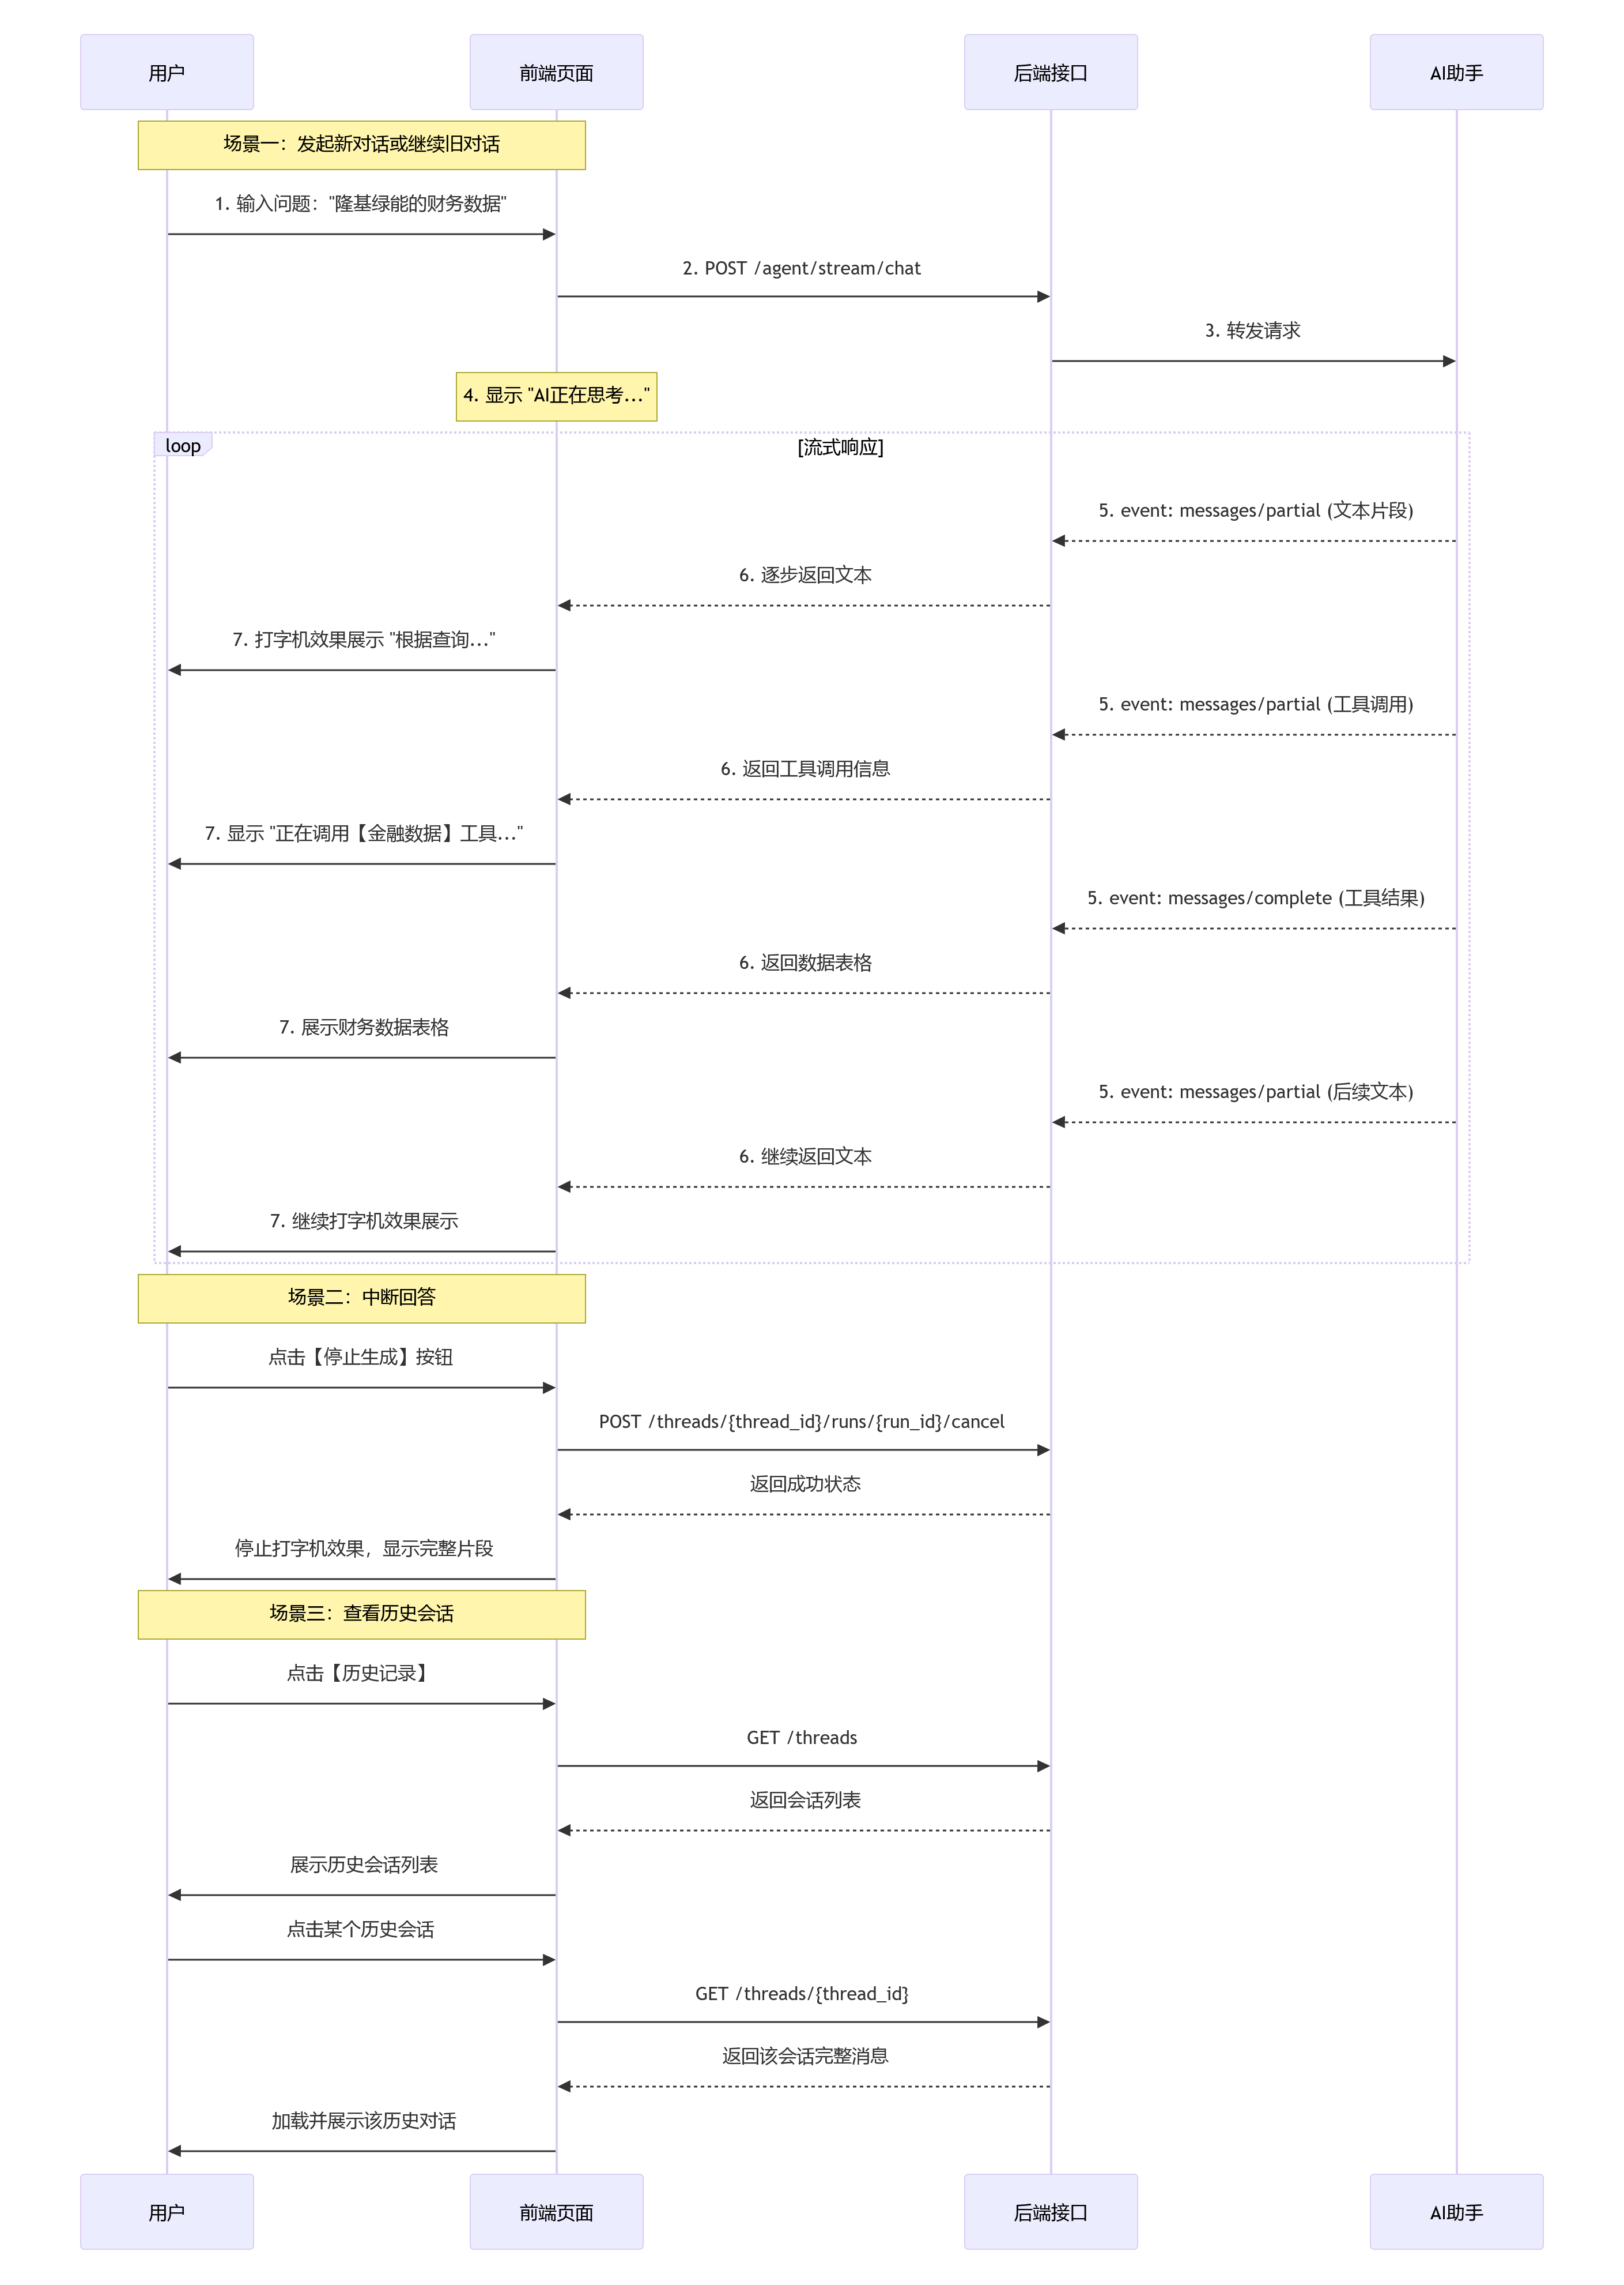
后端事件/接口 | 前端应展示的效果 | 产品设计要点
messages/partial (文本) | 打字机效果，逐字显示 | 确保动画流畅，无卡顿
messages/partial (工具调用) | 显示“正在调用【XX】工具...” | 给用户明确的心理预期
messages/complete | 展示工具原生调用结果 | 结果需美观、易读
error / messages/invalid | 友好的错误提示 | 提示语清晰，告知用户下一步操作
用户点击“停止” | 立即中断打字机效果 | 按钮响应迅速，状态切换明确
用户查看历史 | 加载并展示历史会话列表和详情 | 列表需清晰（标题、时间），详情需完整

🛠️ 第二部分：开发者必读 - 技术规范与实现
本部分分为两块：核心对话接口和会话管理接口。

A. 核心对话接口

1. 接口速览
项目 | 值
请求方法 | POST
URL | http://192.168.4.225:30730
请求地址 | /smart-tdx-wenda/agent/stream/chat
Content-Type | application/json
响应类型 | text/event-stream (SSE)
tdx-auth | 用户登录后的token

2. 请求参数

{
"content": "string", // 必填。用户输入的问题
"agent": "manager", // 必填，由后端定义：manager(总控)/wenda（问小达）
"threadId": "string"， // 可选。会话ID，用于多轮对话
"think": false // 可选，是否开启深度思考
}
关键逻辑：
- 首次对话可不传 threadId。
- 后端会在响应的 messages/metadata 事件中返回新创建的 threadId 和本次执行的 runId，前端必须保存它们。

3. SSE 流式响应详解
响应不是一次性返回的JSON，而是由多个 event 组成的数据流。每个事件包含 event:、data: 和 id: 三行。 你必须正确解析这种流式格式，而不是当作普通HTTP请求处理。

响应示例
- event: error
- data: 代理ID不能为空
- id: -1

- event: metadata
- id: 1764669029928-0
- data: {"run_id":"019ade78-7abf-75a1-98c3-ab57c5e25c25",
- "attempt":1}

- event: messages/metadata
- id: 1764669030271-0
- data: {"lc_run--7c25b5d0-471b-4f3b-a40c-8c4883dcb00c":
- {"metadata":{"created_by":"system","graph_id":"agent",
- "assistant_id":"fe096781-5601-53d2-b2f6-0d3403f7e9ca",
- "run_attempt":1,"langgraph_version":"1.0.3","langgraph_api_version":"0.5.26","langgraph_plan":"developer","langgraph_host":"self-hosted","langgraph_api_url":"http://127.0.0.1:2024","langgraph_request_id":"06445f21-7992-4f3e-85ed-f54a7c3b0516","run_id":"019ade78-7abf-75a1-98c3-ab57c5e25c25","thread_id":"92c63725-d222-46d2-812a-b76febeb9460","user_id":"","langgraph_step":1,"langgraph_node":"agent","langgraph_triggers":["branch:to:agent"],"langgraph_path":["__pregel_pull","agent"],"langgraph_checkpoint_ns":"agent:0044ddb9-657a-9bb4-73ec-f59e0054d26e","langgraph_auth_user_id":"","checkpoint_ns":"agent:0044ddb9-657a-9bb4-73ec-f59e0054d26e","ls_provider":"openai","ls_model_name":"glm-4.5-air","ls_model_type":"chat","ls_temperature":0.0}}}

- event: messages/partial
- id: 1764669032504-0
- data: [{"content":"工具的原始响应结果","tool_calls":[{"name":"金融数据","args":{"category":"A股","message":"隆基绿能的市盈率..."},"id":"call_aae06dd53b854e0083b0fa77"}]}]

- event: messages/complete
- id: 1764669033905-0
- data: [{"content":"模型最终应答","status":"success"}]

- event: messages/invalid
- data: 根据相关规定，我无法回答这个问题。
- id: -1
- 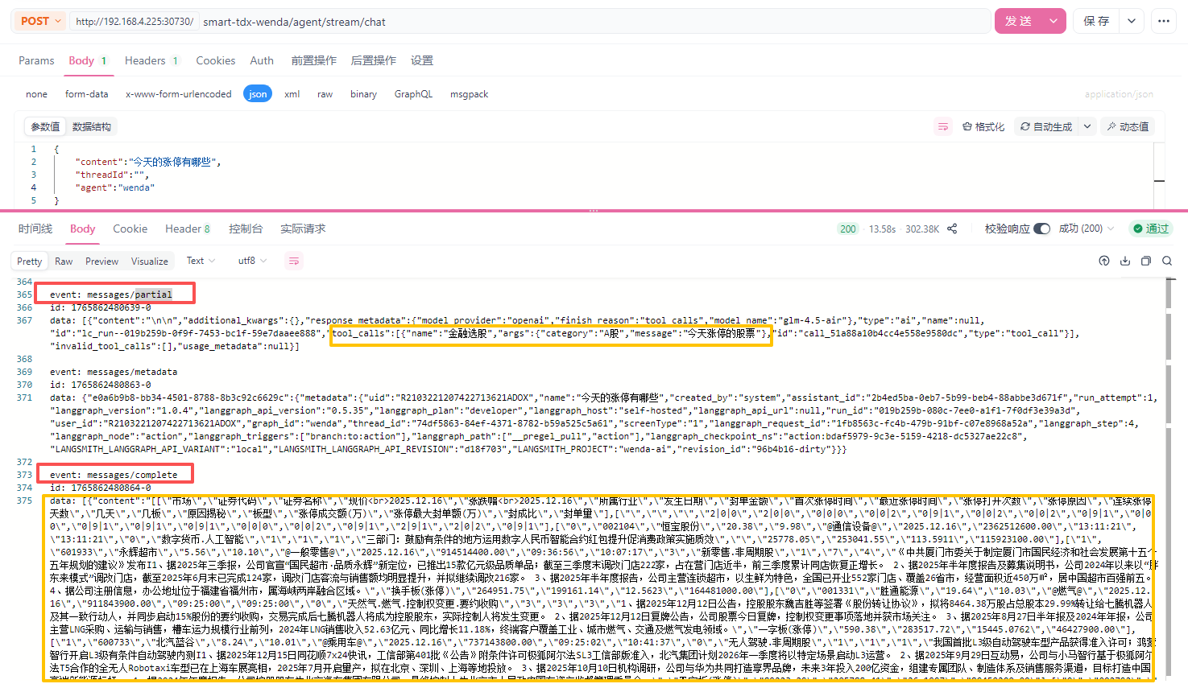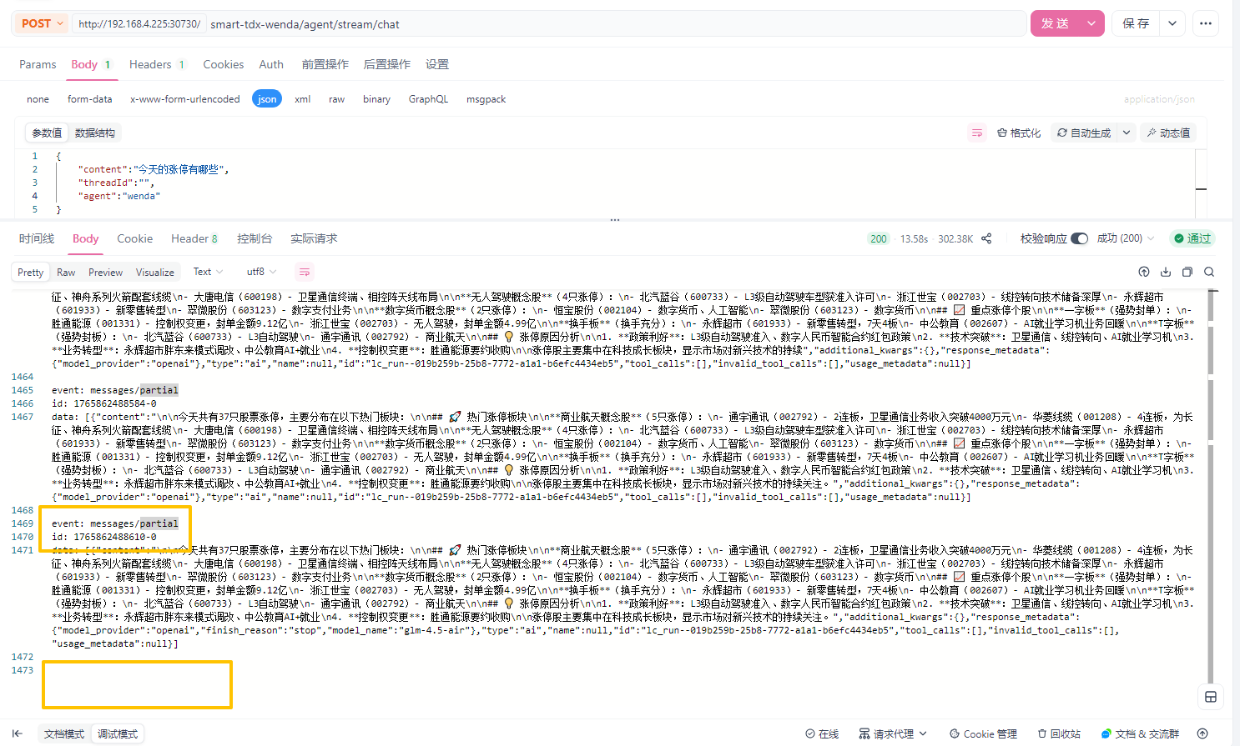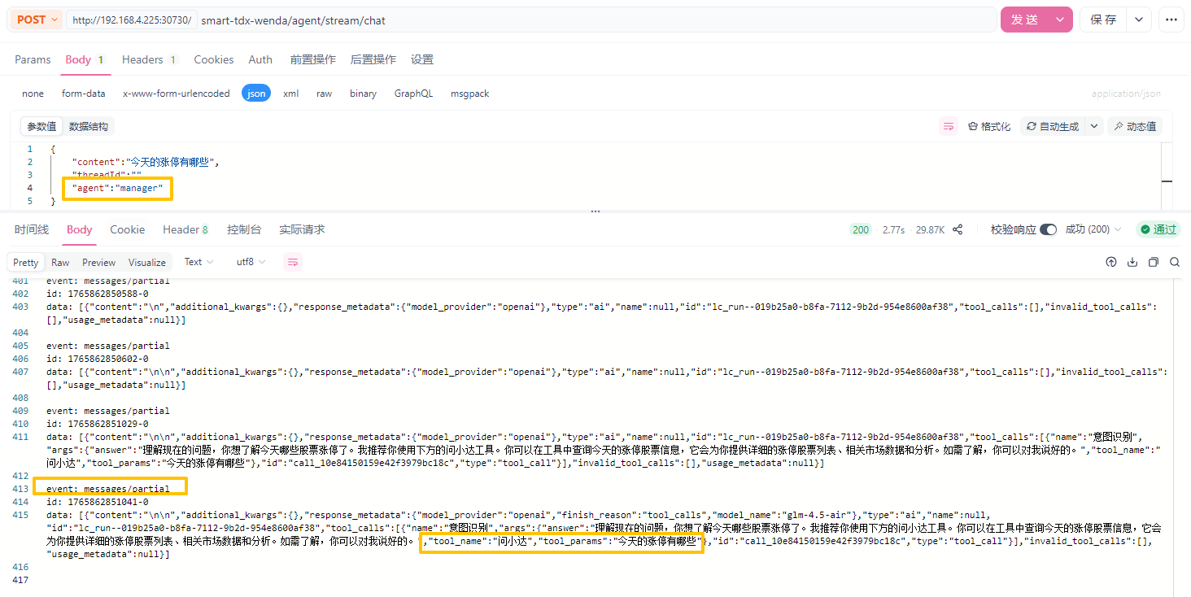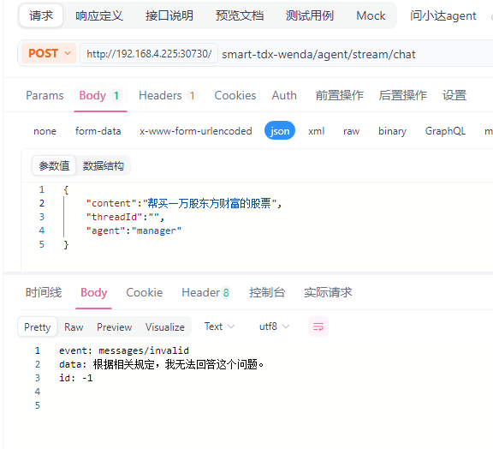

4. 核心事件处理指南
- 这是开发的重中之重。你需要为每种事件编写对应的处理逻辑。
- 事件类型 | - 何时触发 | - data 字段解析后 (data[0]) 的特征 | - 处理要点
- messages/partial | - 1. AI正在生成文本（思考过程或最终答案）  - 2. AI决定调用工具时 | - 多功能事件，需根据内容判断：  - • 文本生成: type: 'ai', tool_calls: []  - • 工具调用: type: 'ai', tool_calls: [...] | - 1. 文本流式渲染：计算与上次 content 的差值，实现打字机效果。  - 2. 检测工具调用：若 tool_calls 数组存在且不为空，则表示模型要调用工具，应展示“正在思考/查询”等状态。  - 3. 累积最终答案：在工具调用之后，持续接收此类事件并累积 content，形成最终答案。
- messages/complete | - 工具执行完毕，返回结果时 | - type: 'tool' | - 1. 获取工具原始响应：data[0].content 就是工具返回的、未经处理的原始数据（如 JSON 字符串或纯文本）。  - 2. 触发状态变更：收到此事件后，意味着可以开始接收模型的最终答案了。  - 3. 特殊渲染：根据工具名称，对 选股工具、指令直达做特殊的界面渲染。
- messages/metadata | - 会话开始或状态切换时 | - type: 'ai' 或其他，但核心是嵌套的 metadata 对象 | - 1. 提取关键信息：从 data[0] 或更深层的嵌套 JSON 中提取 thread_id。  - 2. 持久化存储：将 thread_id 保存到本地或后端，用于维持多轮对话的上下文。
- error | - 请求参数错误、系统异常时 | - 事件 data 是一个纯字符串，不是 JSON | - 1. 直接展示错误：将 event.data 的内容直接作为错误信息展示给用户。
- messages/invalid | - 用户输入内容不合规（如触发安全策略） | - 事件 data 是一个纯字符串，不是 JSON | - 1. 展示固定提示：将 event.data 的内容（如“根据相关规定，我无法回答这个问题。”）直接展示给用户。
- 结论：在你的代码里，第一步就是过滤掉所有 event 类型包含 metadata 的事件，集中精力处理 messages/partial 和 messages/complete。

B. 会话管理接口

1. 取消/中断模型应答
当用户需要停止AI正在生成的回答时，调用此接口。
项目 | 值
请求方法 | POST
请求地址 | /threads/{thread_id}/runs/{run_id}/cancel
路径参数 | thread_id: 会话ID  run_id: 执行ID（从 messages/metadata 获取）
响应示例 (成功) | {"status": "cancelled"}
实现要点：
- 在发起对话 (/agent/stream/chat) 后，将 messages/metadata 事件返回的 run_id 保存到当前会话的状态中。
- 在UI上提供“停止生成”按钮，点击时调用此接口。
- 调用成功后，前端可关闭SSE连接，停止打字机效果。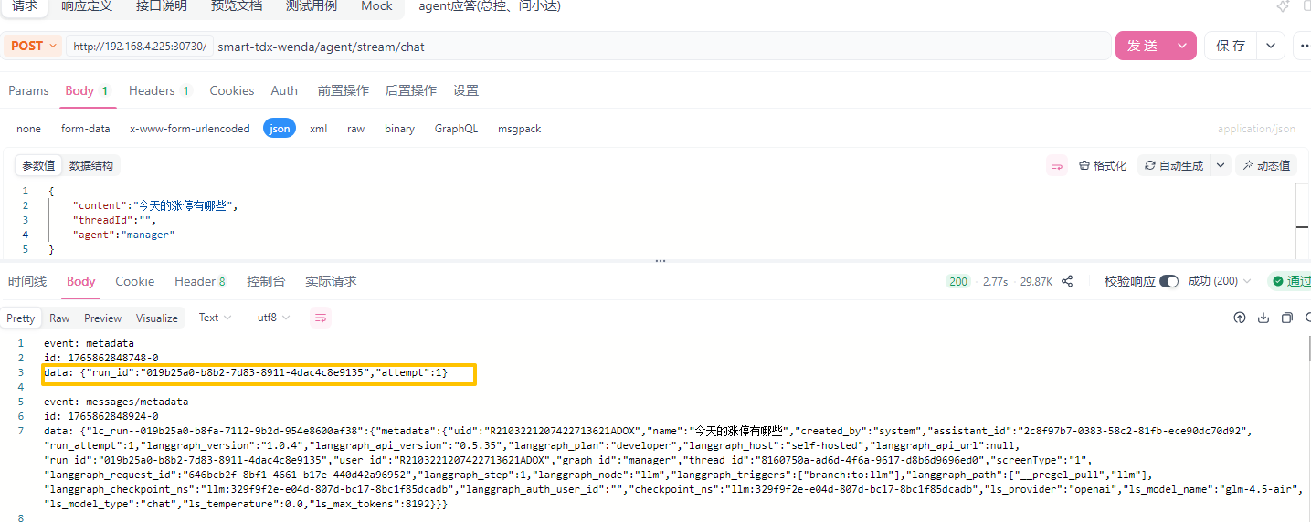

2. 查询历史会话
为了实现历史会话功能，需要以下两个接口配合使用。
接口 A：获取所有历史会话列表 用于在侧边栏或历史记录页面，展示用户所有的会话摘要。
项目 | 值
请求方法 | GET
请求地址 | /threads
响应示例 | {"threads": [{"thread_id": "abc123", "created_at": "..."}, {"thread_id": "def456", "created_at": "..."}]}
接口 B：获取指定会话的完整详情
当用户点击历史列表中的某一个会话时，调用此接口以加载完整的对话历史。
项目 | 值
请求方法 | GET
请求地址 | /threads/{thread_id}/history
路径参数 | thread_id: 要查询的会话ID
响应示例 | {"messages": [{"role": "user", "content": "..."}, {"role": "assistant", "content": "..."}]}

⚙️ 第三部分：开箱即用 - 核心代码与集成
以下代码已经封装好了所有事件处理逻辑和新增的管理接口，可直接集成到你的项目中。

1. SSE 解析核心类 (StreamEventParser.js)
（此类保持不变，职责单一，只负责解析协议）

/**
* SSE 流解析器 - 职责单一，只负责解析协议
*/
export class StreamEventParser {
constructor(handler) {
this.handler = handler;
}
async parseStream(response) {
const reader = response.body.getReader();
const decoder = new TextDecoder('utf-8');
let buffer = '';
try {
while (true) {
const { done, value } = await reader.read();
if (done) break;

buffer += decoder.decode(value, { stream: true });
this.processBuffer(buffer);
buffer = this.getRemainingBuffer(buffer);
}
} catch (error) {
this.handler.onError(error);
} finally {
this.handler.onComplete();
}
}
processBuffer(buffer) {
const events = buffer.split('\n\n');
for (const eventBlock of events) {
if (!eventBlock.trim()) continue;

const event = this.parseEventBlock(eventBlock);
if (event.type && event.data) {
this.dispatch(event);
}
}
}
parseEventBlock(block) {
const lines = block.split('\n');
const event = { type: null, data: null, id: null };
for (const line of lines) {
if (line.startsWith('event:')) event.type = line.substring(6).trim();
if (line.startsWith('data:')) event.data = line.substring(5).trim();
if (line.startsWith('id:')) event.id = line.substring(3).trim();
}
return event;
}
getRemainingBuffer(buffer) {
const lastNewlineIndex = buffer.lastIndexOf('\n\n');
return lastNewlineIndex !== -1 ? buffer.substring(lastNewlineIndex + 2) : buffer;
}
dispatch(event) {
const { type, data } = event;
try {
switch (type) {
case 'messages/partial':
this.handlePartial(data);
break;
case 'messages/complete':
this.handler.onToolResult(JSON.parse(data)[0].content);
break;
case 'messages/metadata':
const metadata = JSON.parse(data);
const threadData = Object.values(metadata)[0]?.metadata;
if (threadData?.thread_id) this.handler.onThreadId(threadData.thread_id);
if (threadData?.run_id) this.handler.onRunId(threadData.run_id); // 新增：处理 run_id
break;
case 'error':
case 'messages/invalid':
this.handler.onError(new Error(data));
break;
}
} catch (e) {
console.error(`Failed to process event ${type}:`, e);
this.handler.onError(e);
}
}
handlePartial(data) {
const messages = JSON.parse(data);
if (!messages.length) return;
const message = messages[0];
if (message.content !== undefined && message.content !== null) {
const newText = message.content.substring(this.handler.accumulatedContent.length);
if (newText) {
this.handler.onToken(newText);
this.handler.accumulatedContent = message.content;
}
}
if (message.tool_calls?.length > 0) {
message.tool_calls.forEach(call => {
this.handler.onToolCall(call.name, call.args);
});
}
}
}

2. 前端集成管理器 (ChatManager.js)
（此类已更新，包含所有新功能）

import { StreamEventParser } from './StreamEventParser.js';
export class ChatManager {
constructor(options) {
this.assistantId = options.assistantId;
this.threadId = options.threadId || localStorage.getItem('langgraph_thread_id') || '';
this.runId = null; // 新增：用于存储当前运行的ID
this.accumulatedContent = '';
this.isProcessing = false;
this.abortController = null; // 新增：用于取消 fetch 请求
this.parser = new StreamEventParser(this);
}
// --- 核心对话功能 ---
async sendMessage(userContent) {
if (this.isProcessing) return;
this.isProcessing = true;
this.accumulatedContent = '';
this.runId = null; // 重置 runId
this.onUserMessage(userContent);
this.onThinkingStatus();
// 使用 AbortController 来支持请求取消
this.abortController = new AbortController();
try {
const response = await fetch('/agent/stream/chat', {
method: 'POST',
headers: { 'Content-Type': 'application/json' },
body: JSON.stringify({
content: userContent,
assistantId: this.assistantId,
threadId: this.threadId,
}),
signal: this.abortController.signal, // 关联 signal
});
if (!response.ok) throw new Error(`Network error: ${response.statusText}`);

await this.parser.parseStream(response);
} catch (error) {
if (error.name === 'AbortError') {
console.log('Fetch aborted by user.');
this.onCancelled(); // 新增：处理取消事件
} else {
this.onError(error);
}
} finally {
this.isProcessing = false;
this.abortController = null;
}
}
// --- 新增：会话管理功能 ---
async cancelRun() {
if (!this.threadId || !this.runId) {
console.warn('Cannot cancel: threadId or runId is missing.');
return;
}
try {
const response = await fetch(`/threads/${this.threadId}/runs/${this.runId}/cancel`, {
method: 'POST',
});
if (!response.ok) throw new Error(`Cancel failed: ${response.statusText}`);
// 1. 通知后端取消
// 2. 前端立即中断 fetch 流
if (this.abortController) {
this.abortController.abort();
}
} catch (error) {
console.error('Error cancelling run:', error);
this.onError(error);
}
}
async fetchHistoryList() {
try {
const response = await fetch('/threads');
if (!response.ok) throw new Error(`Failed to fetch history list: ${response.statusText}`);
const data = await response.json();
this.onHistoryListLoaded(data.threads);
} catch (error) {
this.onError(error);
}
}
async loadHistory(threadId) {
try {
const response = await fetch(`/threads/${threadId}`);
if (!response.ok) throw new Error(`Failed to load history: ${response.statusText}`);
const data = await response.json();
this.threadId = threadId; // 切换当前会话
localStorage.setItem('langgraph_thread_id', threadId);
this.onHistoryLoaded(data.messages);
} catch (error) {
this.onError(error);
}
}
// ====== 由 StreamEventParser 回调的方法 ======

onToken(token) { /* UI: 追加新内容 */ }
onToolCall(name) { /* UI: 显示工具调用状态 */ }
onToolResult(result) { /* UI: 展示工具结果 */ }
onThreadId(threadId) {
this.threadId = threadId;
localStorage.setItem('langgraph_thread_id', threadId);
}
onRunId(runId) { // 新增
this.runId = runId;
console.log('Run ID updated:', runId);
}
onError(error) { /* UI: 显示错误信息 */ }
onComplete() { /* UI: 隐藏"正在思考"状态 */ }
onCancelled() { /* UI: 显示已取消状态 */ } // 新增
onUserMessage(content) { /* UI: 显示用户消息 */ }
onThinkingStatus() { /* UI: 显示思考状态 */ }
onHistoryListLoaded(threads) { /* UI: 渲染历史会话列表 */ } // 新增
onHistoryLoaded(messages) { /* UI: 渲染历史会话详情 */ } // 新增
}

3. 如何在你的页面中使用

import { ChatManager } from './ChatManager.js';
const chatManager = new ChatManager({
assistantId: 'fe096781-5601-53d2-b2f6-0d3403f7e9ca'
});
// --- UI 回调绑定 ---
chatManager.onToken = (token) => { aiMessageElement.textContent += token; };
chatManager.onToolCall = (name) => { statusElement.textContent = `正在调用【${name】}工具...`; };
chatManager.onHistoryListLoaded = (threads) => {
// 渲染侧边栏列表
sidebar.innerHTML = threads.map(t => `<div onclick="loadHistory('${t.thread_id}')">${t.thread_id}</div>`).join('');
};
chatManager.onHistoryLoaded = (messages) => {
// 清空当前聊天框并渲染历史消息
chatWindow.innerHTML = messages.map(/* ... */).join('');
};
// --- 事件绑定 ---
sendButton.onclick = () => {
const userInput = inputElement.value.trim();
if (userInput) {
chatManager.sendMessage(userInput);
inputElement.value = '';
}
};
stopButton.onclick = () => {
chatManager.cancelRun();
};
// 页面加载时，获取历史会话列表
window.onload = () => {
chatManager.fetchHistoryList();
};
function loadHistory(threadId) {
chatManager.loadHistory(threadId);
}

✅ 第四部分：检查清单与最佳实践

产品验收清单
- [ ] 打字机效果流畅，无闪烁或卡顿。
- [ ] 工具调用时有明确的加载状态提示。
- [ ] 错误和合规提示语友好、清晰。
- [ ] 多轮对话能正确保持上下文。
- [ ] 【新增】 “停止生成”按钮能立即中断AI回答。
- [ ] 【新增】 历史会话列表能正确加载和显示。
- [ ] 【新增】 点击历史会话能正确加载并展示完整对话。

开发实施清单
- [ ] 必须使用 fetch API 的流式读取 (response.body.getReader())。
- [ ] 必须正确解析 SSE 格式 (event:, data:, id:)。
- [ ] 必须处理所有事件类型，特别是 messages/metadata 以获取 threadId 和 runId。
- [ ] threadId 需要持久化存储，推荐使用 localStorage。
- [ ] 计算内容差值以实现增量渲染，而不是重复渲染整个消息。
- [ ] 【新增】 实现 cancelRun 逻辑，结合 AbortController 实现前后端双重中断。
- [ ] 【新增】 实现 fetchHistoryList 和 loadHistory 方法，以支持历史会话功能。
- [ ] 【新增】 在UI上区分“正在思考”、“正在调用工具”、“已取消”等不同状态。
- [ ] 添加完善的错误边界和异常捕获。

关键提醒
- 不要尝试用 axios 或其他库将整个响应当作JSON处理，这会失败。
- 不要忽略 messages/metadata 事件，否则无法实现多轮对话和取消功能。
- 务必在UI上区分AI的普通回答和工具调用的结果，以提供更好的用户体验。
- 务必为“停止生成”和历史会话功能提供清晰的UI入口和状态反馈。

